提示1：“信用中国”网站信用查询指南（如遇网站更新，请以最新网站页面为准）
①登陆“信用中国”网址www.creditchina.gov.cn
②在首页点击“信用服务”
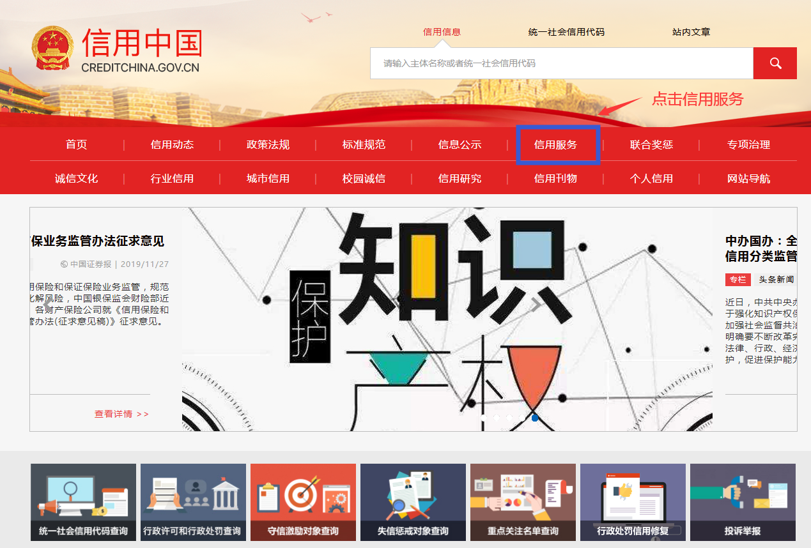
③进入信用分类查询，分别点击“失信被执行人”、“重大税收违法失信主体”和“政府采购严重违法失信行为记录名单”
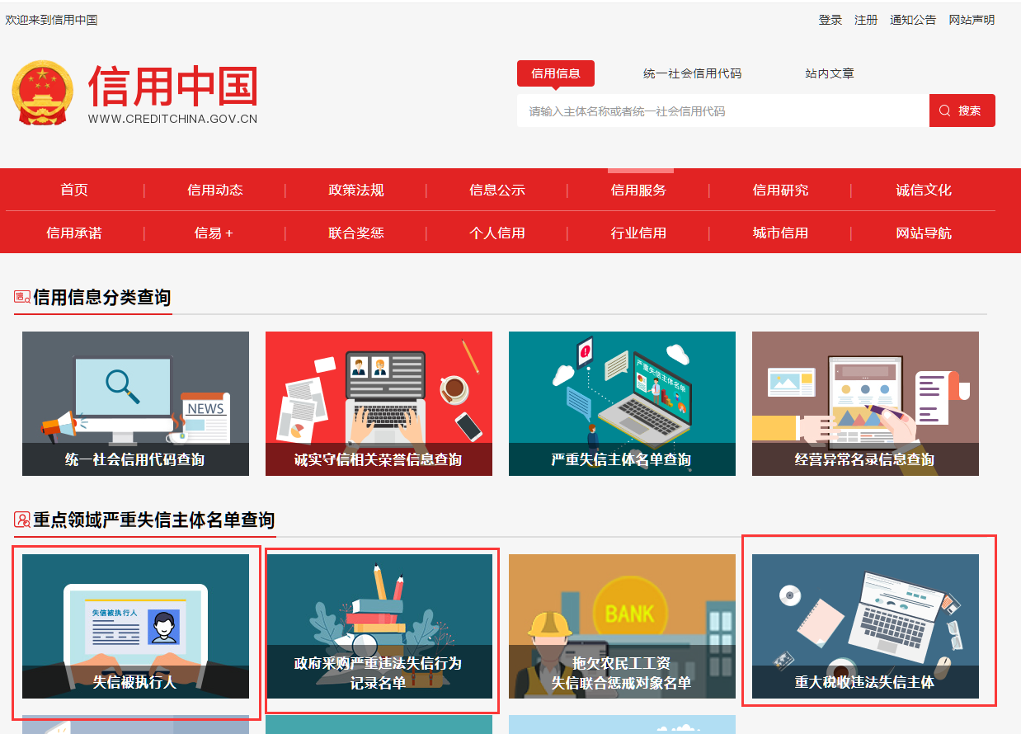
④分别打印“失信被执行人”、“重大税收违法失信主体”和“政府采购严重违法失信行为记录名单”信用信息详情页面
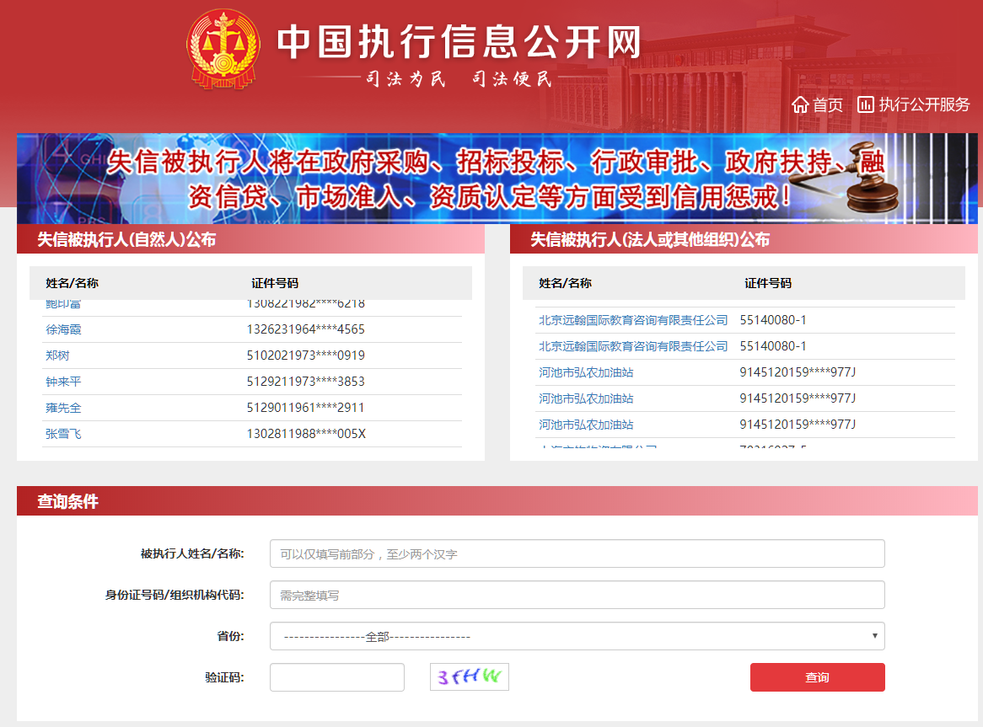
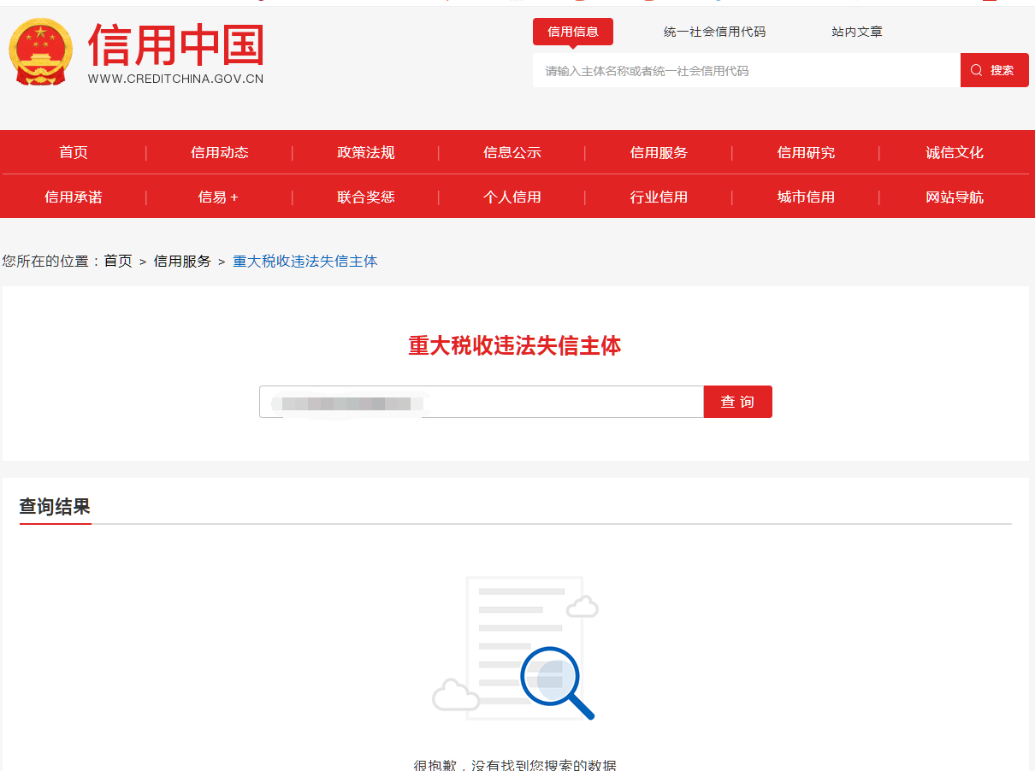
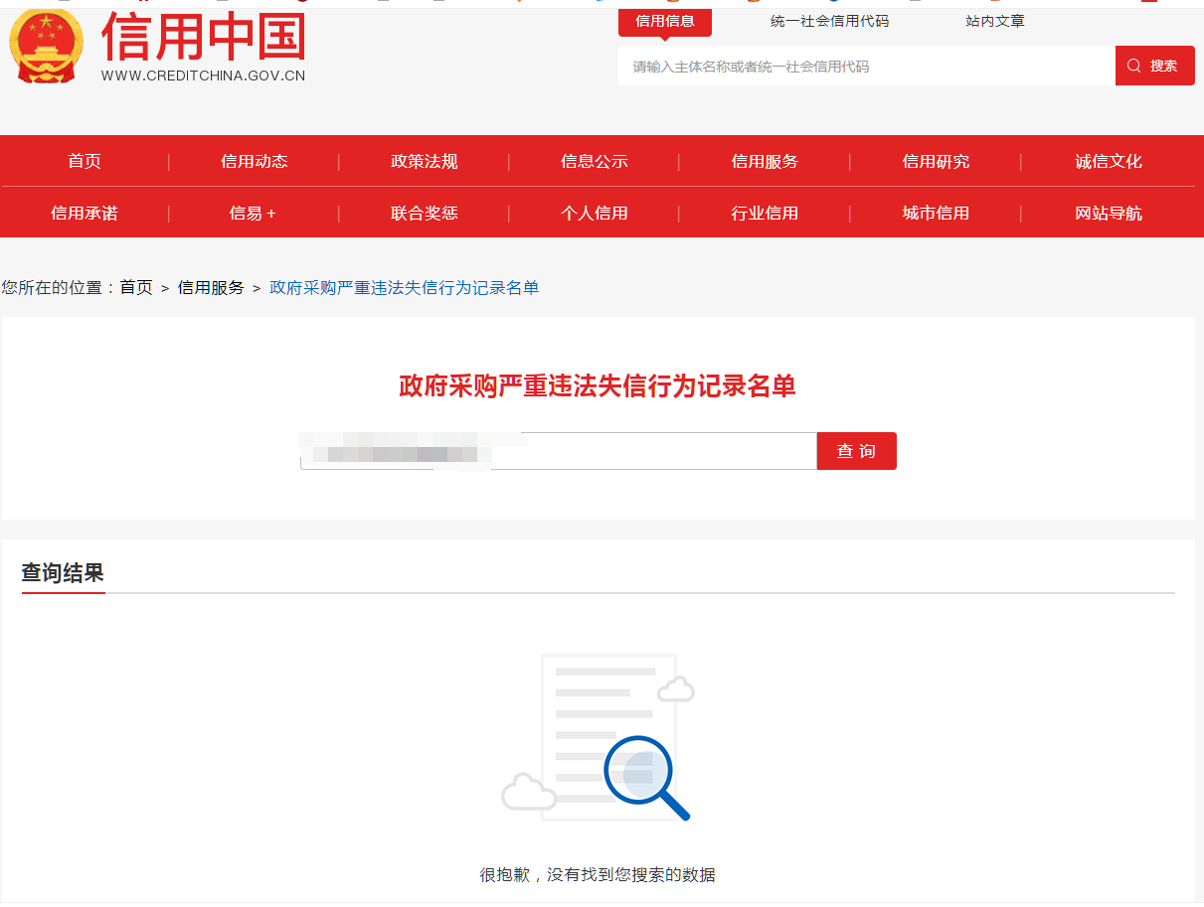
提示2：中国政府采购网(www.ccgp.gov.cn)信用查询指南
①登陆“中国政府采购网” (www.ccgp.gov.cn)网址
②在页面左侧点击“政府采购严重违法失信行为信息记录名单”栏，进入查询。如图所示
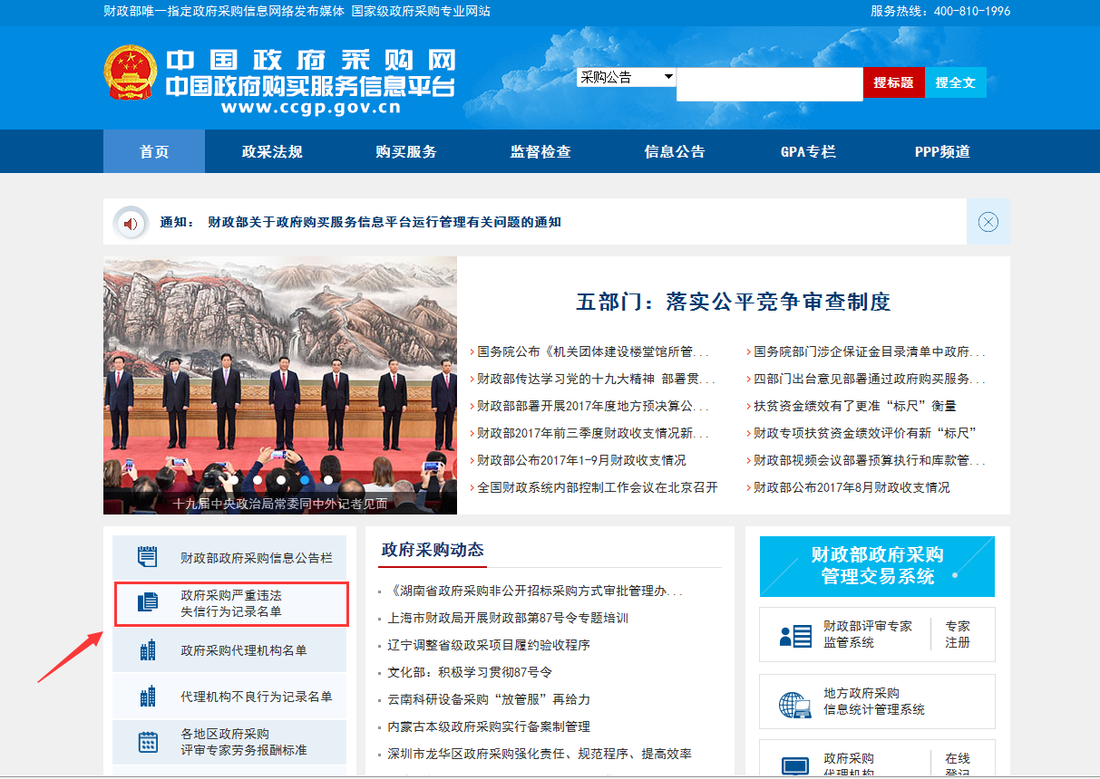

③在“企业名称”中输入公司名称，点击“查找”。如图所示。
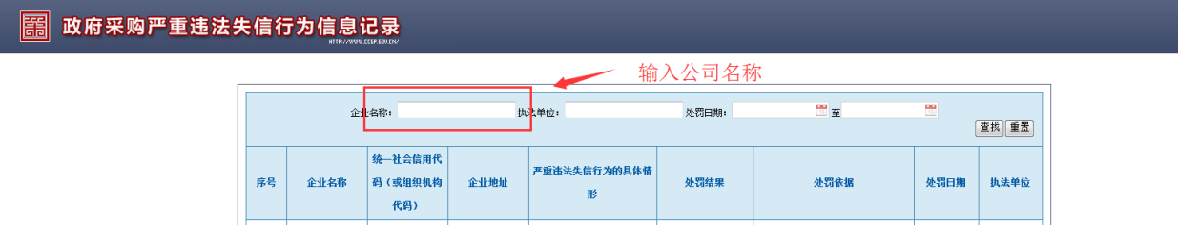

④打印查询结果页面，如图所示。
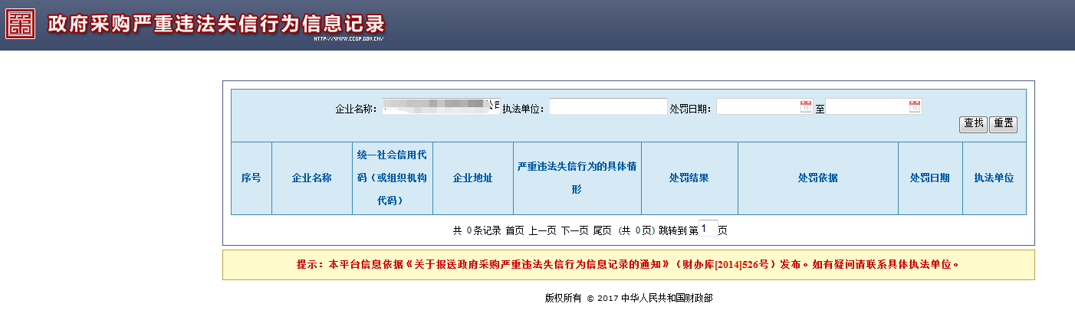
【注】信用中国或中国政府采购网的查询结果须放入投标文件内

